Modellistica del moto ondoso ONDEREALI


Mare agitato con creste di schiuma – Da circa 300 m di quota

Le parti marcate in blu NON sono comprese nel programma del Master e servono per rassicurare gli studenti più precisi
Le parti in corsivo sono da svolgere autonomamente come esercizio

PREMESSA

Il lavoro di elaborazione dei dati ondametrici è stato svolto da Pino Spulsi, le elaborazioni sui dati spettrali sintetici da Ferdinando Reale
Questi appunti contengono parti tratte dalle dispense www.dica.unict.it/users/efoti/ing_cost/ing_cost_lez.htm del Prof Enrico Foti dell’Università di Catania. La responsabilità di ogni inesattezza derivante dall’adattamento è ovviamente solo mia- EPC

Tutto quanto esaminato finora riguarda lo studio di un treno d'onde lineare e sinusoidale , cioè di un'astrazione che in certe situazioni si dimostra aderente alla realtà, ma in molti altri casi è inadeguata a spiegare quello che avviene realmente.
Inizieremo ora invece da un altro punto di vista, cioè dall'esame di dalle effettive misure in mare del moto ondoso, e svilupperemo su queste misure due diversi approcci: uno empirico, di carattere prevalentemente statistico, un altro analitico. Alle fine ricondurremo tutti questi punti di vista ad una visione unica

Misure del moto ondoso in mare

La forma delle onde che si generano in mare sotto l'azione del vento è estremamente complessa; l'esperienza comune, così come le registrazioni effettuate in campo, indicano che le altezze, i periodi, le lunghezze d'onda e le direzioni di propagazione delle onde reali risultano variabili in maniera caotica anche.
La maggior parte rilievi del moto ondoso sono effettuati con ondametri, cioè con apparecchiature che registrano l’altezza istantanea d’acqua η(t) in un punto ben definito.
La η(t) viene ovviamente campionata e registrata in maniera discreta (η₁ η₂ η_{3 ....} η_{i} ), con un frequenza di 2-4 Hz (= 2-4 volte al secondo)

Attenzione a non confondere l'altezza d'acqua istantanea η(t) con l'altezza d'onda H! 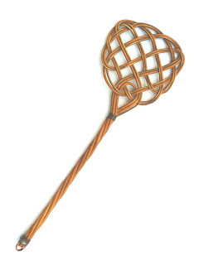

Gli ondametri sono di diversi tipi:

Boe ondametriche: (dettagli su www.eugeniopc.it/research/ondametria/Field.htm)

La boa è ancorata al fondo con con un ancoraggio molto flessibile e segue la superficie libera dell'onda; l'andamento temporale dell’altezza dell'acqua istantanea η(t) si ottiene a partire dalla misura dell'accelerazione (boe accelerometriche), o dal rilievo GPS della velocità. (http://www.eugeniopc.it/research/ondametria/Field.htm) La maggior parte delle stazioni di misura della Rete Ondametrica Nazionale (www.idromare.it) sono di questo tipo.

Le boe, ormeggiate solitamente su fondali abbastanza profondi (oltre 60 metri) rilevano i parametri di interesse e li ritrasmettono ad una stazione ricevente in tempo reale o quasi. Successivamente vengono elaborati dalla sede centrale e resi disponibili per l’
Vengono normalmente svolte acquisizioni triorarie, ciascuna di 20’-30’, per le quali sono disponibili i valori di altezza d’onda significativa, periodo di picco e direzione.

Alcune regioni, inoltre (Campania, Calabria, Puglia) hanno costituto delle reti ondametriche regionali. In Campania nel 1986 fu installata nel Golfo di Napoli a cura dell’allora Istituto Universitario Navale (ora Parthenope) una delle prime boe ondametriche italiane, che restò operativa per vari anni. Successivamente l’Università Parthenope ed il CUGRI hanno eseguito a scopo di ricerca misure per brevi periodi sia al largo di Salerno che in vicinanza di Sorrento.
In regione le boe attualmente funzionanti in maniera regolare sono tre, di cui due gestite dal Settore Protezione Civile della Regione. Un descrizione dell’intero sistema e delle sue principali componenti è disponibile sul sito CUGRI (http://www.cugri.it)

http://www.cugri.it/09_Convegni_seminari/Seminario_17_Dicembre_2012/Seminario17_dicembre_2012_BIAFORE.pdf

http://www.cugri.it/09_Convegni_seminari/Seminario_17_Dicembre_2012/Seminario17_dicembre_2012Cristiano.pdf

Una terza boa è da poco stata installata al largo di Salerno, a cura della Provincia

Ecco alcuni siti che riportano dati storici o in tempo quasi reale

Il sito dell’ISPRA – ex ANPA ex Servizio Idrografico e Mareografico Nazionale contiene utili informazioni sulla Rete Ondametrica RON. Bisogna iscriversi, e non sempre funziona!

www.telemisura.it solo dati in tempo reale

http://www.puertos.es/oceanografia_y_meteorologia/redes_de_medida/index.html
(Spagna)

www.channelcoast.org/data_management/real_time_data/charts/
(Regno Unito, Manica)

L’”Atlante delle Coste” dell’ ARPAC

www.isprambiente.it/it/servizi-per-lambiente/stato-delle-coste/atlante-delle-coste

riporta molti utili dati ed elaborazioni relativi alle coste italiane

Misura della altezza d'acqua su palo

Un'altra tecnica frequentemente impiegata è la misura dell'altezza d'acqua η(t) attraverso uno strumento montato su un palo. Questo è naturalmente possibile solo su fondali relativamente bassi. Le informazioni sulla direzione si ottengono attraverso la misura delle velocità orbitali Vx(t) e Vy(t) viste in precedenza. Ce ne è uno al largo di Foce Sele, altri due sono stati appaltati dalla Protezione Civile Campania.

Pressione sul fondo
Un altro metodo ancora è quello di misurare la pressione sul fondo attraverso una cella di pressione.(manometro elettronico) Anche qui, se si desidera conoscere la direzione delle onde, si devono eseguire in contemporanea le misure di Vx(t) e Vy(t).

Misure radar
Misure satellitari

Le misure a distanza attraverso il radar, sia da terra che da satellite, vannp prendendo sempre più importanza nella pratica operativa. Tuttavia, a differenza dei sistemi in situ (boe, pali, misuratori di pressione) le misure radar (tra cui ci sono quelle satellitari) non forniscono valori istantanei dell’altezza d’acqua, ma direttamente i valori medi degli stati di mare di cui si parla nel seguito. Lo studio di questi argomenti va quindi rimandato a quando tutto il contenuto di questo blocco di appunti sarà stato assimilato.

Analisi statistica empirica

Si deve definire il concetto stesso di "onda" in un mare caratterizzato da un agitazione caotica (si dice spesso “casuale”, oppure “random”); si deve inoltre costruire una procedura per il calcolo dei parametri che caratterizzano uno "stato di mare", cioè un certo periodo di tempo sufficientemente lungo da comprendere molte onde, ma abbastanza breve da poter essere considerato mediamente stazionario. Gli ondametri normalmente effettuano l'analisi dei parametri statistici del moto ondoso per una durata di 20'-30'.
Occorre in primo luogo definire la singola onda; dunque le il criterio più utilizzato è quello dello zero up-crossing, che verrà illustrato ed applicato durante le esercitazioni (si veda anche http://en.wikipedia.org/wiki/Wave_height. e Foti 9-1 e 9-2) tramite il quale l'onda viene individuata da due passaggi consecutivi verso l'alto dallo zero (livello medio del mare).
Dalla registrazione di η(t) di un dato stato di mare si ricavano dunque le N onde Hi di un dato stato di mare.

Dal punto di vista applicativo interessano i valori statistici delle onde per un dato stato di mare. I parametri più in uso sono i seguenti:

Hm (media delle Hi),

Hrms (media quadratica delle altezze d'onda), onda quadratica media,data da

H_{1/3}, Hs (altezza d'onda significativa, definita come la media del terzo delle altezze delle onde più alte rilevate in un certo intervallo temporale),

H_{1/10} (altezza “un decimo", utile per la progettazione di alcune opere)

Tm: Periodo medio

Ts: Periodo dell'onda significativa

Un parametro molto importante è б_{η} , (deviazione standard delle altezze istantanee d'acqua).
NB NON CONFONDERE QUESTA б_{η} con la б che compare nella formula di Airy come frequenza dell’onda sinusoidale monocromatica, e che in queste pagine si indica con f

б_{η} è anch'esso un parametro caratteristico dello stato di mare, ed a esso sono legati, come vedremo i parametri della distribuzione delle Hi definiti sopra:

( Attenzione a non confondere i parametri statistici di uno stato di mare (Hm, Hrsm, Tm etc ) con l’altezza di una singola onda Hi !!!)

Le altezze delle onde in un certo stato di mare si distribuiscono secondo la di distribuzione statistica ("Rayleigh"): p(H), che fornisce la densità di probabilità di un'onda di altezza h in uno stato di mare caratterizzato dal parametro La corrispondente probabilità cumulata P(H) fornisce la probabilità che una data onda sia minore di H.

$$\begin{aligned}p(H)=\frac{2H}{H^{2_{\text{rms}}}}\text{exp}\left(\frac{−H^{2}}{H_{{\text{rms}}^{2}}}\right) \\ P(H)=1−\text{exp}\left(\frac{−H^{2}}{H_{{\text{rms}}^{2}}}\right)\end{aligned}$$

Questi parametri sono legati tra di loro da relazioni fisse; in particolare:

H1/3 = 4 б_{η}

Il parametro 4 б_{η} viene spesso indicato come Hmo, si ha dunque

H1/3 = Hmo = 4 б_{η}

Inoltre
$$H_{1/3}=\sqrt{2}∗H_{\text{rms}}{}_{}≃1,\text{41}H_{\text{rms}}$$
e quindi
$$H_{\text{rms}}=\frac{H_{1/3}}{\sqrt{2}}{}_{}≃\frac{4}{\sqrt{2}}σ_{η}=2\sqrt{2}σ_{η}$$

Inoltre:

Hm = Hrms* 0.886

H_{1/10} =2.03 *Hm= 1,8 Hrms= 1,29*H1/3

Queste relazioni sono molto utili e permettono di stimare tutti i parametri necessari a partire da, б_{η} , che è facilmente calcolabile a partire dai dati sperimentali di η(t).

E’ possibile quindi riscrivere le formule delle distribuzioni di Rayleigh utilizzando il parametro б_{η}, che come si è visto è legato a Hrms da H²_{rms} = 8 б_{η}²

$$\begin{aligned}p(H)=\frac{H}{4σ_{η}^{2}}\text{exp}\left(\frac{−H^{2}}{8σ_{η}^{2}}\right) \\ P(H)=1−\text{exp}\left(\frac{−H^{2}}{8σ_{η}^{2}}\right)\end{aligned}$$

Operazioni simili si possono fare anche sui periodi delle onde; Tm, periodo medio è facile da calcolare. Il periodo “significativo” Ts si potrebbe ottenere con operazioni analoghe; tuttavia – come si vedrà – è più semplice ottenerlo attraverso lo spettro.

ll fileDati OndametroIUN contiene due registrazioni reali (ottenute nel 1986 al largo di Sorrento dall'ondametro dell’Istituto di Oceanografia e Meteorologia dell’Università Parthenope di Napoli) di η(t) rispetto al livello medio del mare. L’intervallo di campionamento è di 0,5 secondi.
Si devono determinare le singole onde col metodo dello zero up- crossing e di ricavare - a partire dal valore misurato di η(t) i valori medi:
Hm valor medio delle altezze d’onda Hi
Tm valor medio dei periodi Ti delle singole onde
Hrms, media quadratica delle altezze d'onda
Da queste si possono verificare le relazioni riportate sopra-
(I risultati potrebbero non confermare esattamente le espressioni empiriche riportate sopra: le serie sono troppo brevi per costituire un buon campione statistico).

Il flusso di energia associata ad uno stato di mare con onde sinusoidali (per una striscia di mare di larghezza unitaria, in acqua profonda è:
$\bar{F}=E⋅C⋅n=\frac{g\text{.}ρ}{8}\frac{\text{gT}}{π}H^{2}⋅0,5=\frac{g\text{.}ρ}{\text{16}}\frac{\text{gT}}{π}H^{2}$
(Ricavare il valore per i dati dell’ esercizio)
Lo stesso parametro per mareggiate reali si ottiene sostituendo al valore H il valore Hrms (altezza quadratica media)

Ovvero (non a memoria, ma bisogna saperlo ricavare), poichè Hrms =${H_{1/3}}/{\sqrt{2}}$

${\bar{F}}_{\text{random}}=\frac{g\text{.}ρ}{\text{16}}\frac{\text{gT}}{π}\frac{H_{{1/3}^{2}}}{2}=\frac{g\text{.}ρ}{\text{32}}\frac{\text{gT}}{π}H_{{1/3}^{2}}$

(il risultato naturalmente è in Watt su metro lineare.)

Lo spettro del moto ondoso
(Si veda anche il testo di Foti da 9.4.2 fino a 9.4.2.2 incluso, tranne autocorrelazione)

Un altro modo di caratterizzare uno stato di mare è quello basato sull’analisi spettrale temporale e spaziale dell’altezza d’acqua istantanea.
Mettiamoci nei panni di un osservatore (un ondametro) che in un punto fisso misuri l’ altezza istantanea η(t): è possibile formarsi un concetto intuitivo del concetto di analisi spettrale, assumendo che la funzione η(t), sia rappresentabile tramite una somma di N termini sinusoidali;

dove a_{j} è l'ampiezza, ω_{j} la pulsazione e Φ_{j} la fase della j-ma componente; i valori di Φ_{j} sono arbitrari e possono essere assegnati liberamente per i nostri scopi; i valori di aj rappresentano i pesi delle varie componenti di pulsazione ω_{j}.

NB: la pulsazione ω = 2 π /T è legata alla frequenza f = 1/T da: ω =2 π *f; f è stata indicata nella prima parte del corso con σ

Esempio di segnale η(t) (figura in basso) ottenuto come sovrapposizione di tre funzioni armoniche monocromatiche di ampiezza aj e pulsazione ω_{j} diverse, sfasate casualmente (Φ_{j}) tra loro.
(da: Appunti dal corso di Regime e Protezione dei Litorali del prof. Foti, Università di Catania)

In tutto il corso lavoreremo nel discreto e ci riferiremo a valori delle funzioni campionate – come ad esempio, nella realtà, è campionata nel tempo la η(t) – ma per comprendere appieno questi concetti occorrerebbe svolgere ragionamenti e definizioni nel continuo, cosa per niente semplice, e per cui bisogna aver chiari i concetti di trasformata di Fourier e di spettro di potenza: per passare al continuo, alla sommatoria si sostituisce l'integrale da + a - infinito e si ottiene la trasformata di Fourier, a(ω),. Nel seguito, comunque, ci limiteremo a dare i concetti in maniera puramente empirica o intuitiva.

Le ω_{j} sono equi-intervallate; partendo dalla frequenza più bassa ω₁ , le successive sono date da ω_{j} = ω_{1 *} j . Nell'analisi delle registrazioni ω₁ non può essere più bassa di

ω₁ = 2 * π * j / D

dove D è la durata dell'osservazione; in altre parole, non è possibile estrarre informazioni relative a periodi più lunghi di D – il che è abbastanza intuitivo. Analogamente, se dt è la frequenza di campionamento della η(t) , non ha senso introdurre frequenze più alte di f_{max} = 1 /dt (quest'ultimo concetto è un po' meno intuitivo ma è importante: f_{max} si chiama "frequenza di Nyquist")

Impiegare una rappresentazione spettrale vuol dire caratterizzare uno stato di mare con la successione delle a_{j} sopra definite, date in funzione delle frequenze (spettro di ampiezza). Nella realtà si fa però più spesso ricorso alla funzione che lega ω_{j} (o fj) con a_{j}² (spettro di potenza o di varianza); l'utilità di questa rappresentazione si comprende bene se si ricorda che il quadrato delle ampiezze di oscillazione è l’energia. Nel seguito lo spettro di potenza viene indicato come S o E.
Si può dimostrare (teorema di Parseval) che la somma dei quadrati delle a_{i} (=integrale dello spettro di energia di uno stato di mare) è proporzionale al quadrato della varianza б_{η} della altezza d'acqua registrata η(t) : si ha quindi

$$\text{.}σ_{{}^{η}}^{2}\sum_{j}^{n}{a_{j}^{2}\text{.}}$$

Poiché l’energia di una singola onda regolare è proporzionale alla sua altezza H² , è facile comprendere che l’energia di uno stato di mare è proporzionale ad H_{rsm}² (o ad Hm² , o ad H_{1/3}² ) , ne segue che б_{η} ² – e quindi l’area dello spettro - è un indicatore dell’ energia dello stato di mare

Lo spettro delle onde di mare puo' essere assai vario. Esistono delle rappresentazioni analitiche e parametriche, tra le quali la più comunemente usata è quella del cosiddetto spettro JONSWAP.

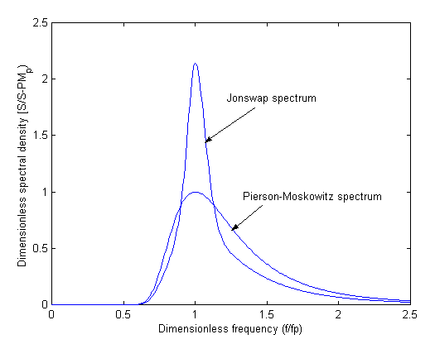
f_{m}

NB la rappresentazione qui riportata è adimensionale- le frequenze sono rapportate alla frequenza di picco fp

La forma dello spettro di Jonswap (NON a memoria). è

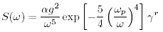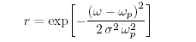
(da http://ancona.ismar.cnr.it/IPO/IPO-16/capitolo16.htm)

I parametri dello spettro JONSWAP sono dunque 4, di cui due di significato fisico immediato:

α Un moltiplicatore: legato all’energia totale dello spettro, e quindi, come si è visto, all’altezza significativa dello stato di mare (“Parametro di Philips”)
ω_{p} che è il valore corrispondente al picco dello spettro (ω_{p} = 2Π/T_{p}; fp= ω_{p} /2Π)
σ un parametro empirico; non c'entra nè con la frequenza nè col б_{η} !
γ un parametro empirico che può variare, ma un valore tipico è γ = 3,3

In base a quanto detto prima, si comprende anche perché il parametro α è legato ad H_{1/3}

Questi parametri possono essere dati dalle seguenti espressioni, il cui significato sarà chiarito in seguito

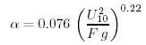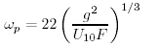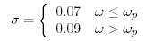

La prima parte della formula (non a memoria)

(quindi senza il termine γr “peak enhancement factor”) è lo spettro di Pierson Moscovitz e rappresenta un mare “completamente sviluppato” (il significato del termine sarà chiarito nel seguito)

NB La funzione E(f) è data nel continuo, mentre la descrizione spettrale data prima è nel discreto; immaginando di dividere l’asse f in (piccoli) intervalli Df, si ha che l’integrale (l’area) di E(f) nell’ intervallo ha energia eguale a quella di una singola onda sinusoidale di ampiezza a (quindi di altezza H/2) legata ad E(f) da
$$\text{.}{\frac{a}{2}}^{2}=E(f)∗\text{Df}$$

Esiste anche un legame empirico tra Tp (periodo di picco dello spettro) e Tm (periodo medio delle onde);. Si può assumere
Tm = 0,65 Tp. Ovviamente fp= 0,65 fm, fm=fp/0,65 (vedi puntino rosso sul diagramma)
Esercizio: verificare questa relazione sui dati di ondametro
Inoltre, si puo' anche assumere Ts = Tp (il periodo significativo è circa eguale al periodo di picco spettrale)

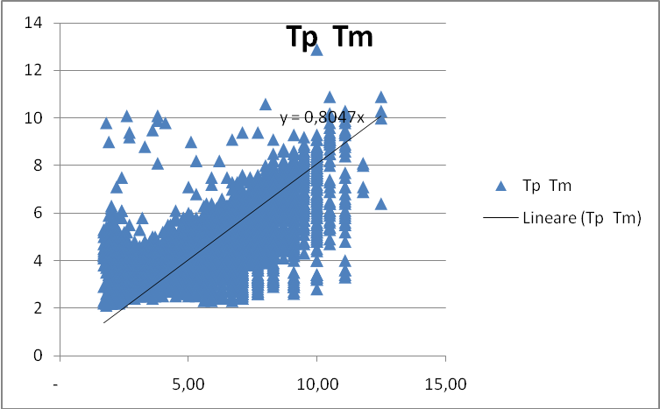

Come si vede dal diagramma di sopra che riporta alcuni dati triorari dell’ondametro RON di Catania, la dispersione è grande, e la correlazione non è proprio quella teorica (risulta TM = 0,8 Tp)

Nella rappresentazione (non a memoria)

$$\begin{aligned}η\left(X,Y,t\right)=\sum_{j}^{N}{}\sum_{i}^{M}{A_{i,j}\text{cos}\left(ω_{i}t−k_{i}\left(X⋅\text{cos}θ_{j}+Y⋅\text{sin}θ_{j}\right)+ε_{i,j}\right)} \\ \end{aligned}$$
i termini Ai rappresentano il valore delle ampiezze, ωi e ki rappresentano le frequenze angolari e i numeri d’onda, legati tra loro come si è detto dalla relazione di dispersione, mentre i termini εij rappresentano le fasi, variando le quali è possibile ottenere diverse realizzazioni dello stesso stato di mare.
Tutto quanto detto finora riguarda la rappresentazione temporale; si assumono cioè onde di StokesI/Airy, e si suppone di fissare la coordinata spaziale x. Gli stessi ragionamenti si possono fare nello spazio x, cioè pensando di fissare il tempo. Si ricordi quello che si è imparato a proposito delle onde di Airy: la η è una funzione sia di t sia di x.
Se immaginiamo che lo stato di mare sia dato dalla somma di molte onde alla Airy (ciò che è vero solo nei limiti discussi all'inizio) possiamo passare dalla rappresentazione temporale a quella spaziale associando ad ogni ωj il corrispondente kj ( e quindi lunghezze d’onda Li) attraverso l'equazione della dispersione: si ottengono così spettri spaziali anziché temporali.
Nel seguito sono illustrati 3 esempi di spettri Jonswap con diversi valori di Hs (quindi, di α) e di fp, e le rispettive immagini istantanee dello stato di mare

Il concetto di spettro va ora esteso alle due dimensioni spaziali.

Nella foto all’inizio di questi appunti c’è una vista dall'aereo di un mare mosso: si vedono le creste irregolari e la formazione di schiuma .
Solo raramente, le onde si propagano lungo una direzione ben definita e netta (mare "a cresta lunga", "long crested"). In generale le direzioni sono distribuite in maniera più o meno casuale attorno ad una direzione media; si può parlare quindi di componenti direzionali oltre che spettrali, che vengono rappresentate attraverso uno spettro direzionale Sd(k, ө) ,che a sua volta si può rappresentare con il prodotto di uno spettro JONSWAP con una funzione di spreading (“sparpagliamento”) D(ө), dove ө è l’angolo rispetto alla direzione principale

Sd(k, ө) = S (k) * D(ө)

Con

D(ө)=cos(ө)^{2n} * FN

dove FN è un fattore di normalizzazione (l’integrale di D(ө) deve essere eguale ad 1).
Ad esempio, per n =1 ed n =2 si ha:

Al diminuire del parametro n, la distribuzione angolare si allarga, vale a dire sono presenti componenti con angoli di propagazione diversi rispetto a quella centrale. Per n molto grande, lo spettro tende a tornare monodimensionale ( a cresta lunga).
La figura seguente mostra uno spettro bidimensionale e la corrispondente superficie marina

Come si è detto, a parità di tutti gli altri parametri spettrali, la dispersione direzionale diminuisce al crescere del parametro di dispersione n. Al limite per n = ∞ si avrebbe un mare perfettamente unidirezionale. Nella figura seguente si vedono due esempi di superficie marina sintetizzate numericamente. Quella di sinistra è stata ottenuta con n = 75, quella di destra con n = 25.

Si ha così che l’andamento spazio-temporale delle η(x,y,t) può essere descritto completamente dallo spettro, sia spaziale sia temporale

Qualche esempio di spettri bidimensionali si trova su:
http://www.eugeniopc.it/research/DatiBoa/OndeCUGRIParthenopeMarzoeAprile_11.pdf
Nello stesso file sono riportati i dati tipici prodotti da un ondametro: Hs, Ts, Direzione principale dello stato di mare campionato ogni 30'.

NOTA Esiste un legame empirico tra periodo di picco Tp e altezza significativa Hs di una mareggiata:

$$\text{Tp}=8,5π\sqrt{\frac{\text{Hs}}{4g}}=4,\text{25}\sqrt{\text{Hs}}$$
E quindi anche tra periodo medio Tm e Hs (ricordare che Tm=Tp*0,65

$$\text{Tm}=\text{Tp}∗0,\text{65}=2,8\sqrt{\text{Hs}}$$

Inoltre, il periodo dell'onda significativa Ts è approssimativamente eguale a Tp

Queste formule sono solo indicative e valide in senso statistico

Un utile esercizio: verificare queste relazioni sui dati reali di ondametro
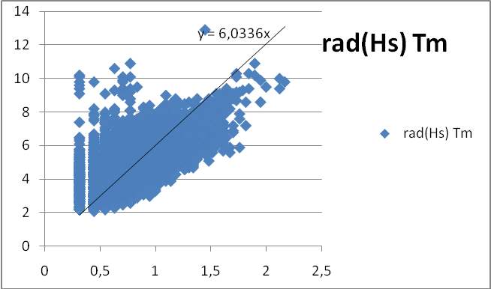

Tm= 6 Rad(Hs), ben lontano dalla relazione teorica

Al posto di ω, come sempre si può usare la frequenza f con ω = 2π f

